**Nama : Dini Tri Widianingsih**

**No. Peserta : FSDO003ONL007**

**ASSIGNMENT 3 - SESI 10**

1. **SWAGGER**

**Link :** <https://localhost:5001/swagger/index.html>

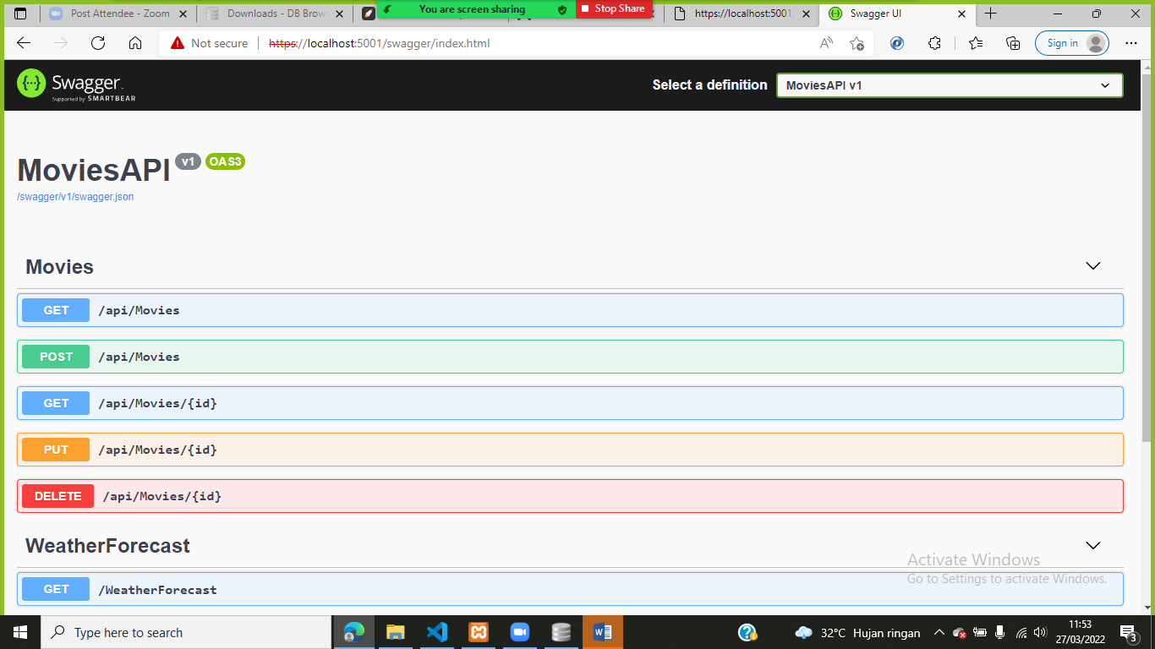

1. **POST**

POST : Memasukan Data Ke Dalam Tabel

ID = 1

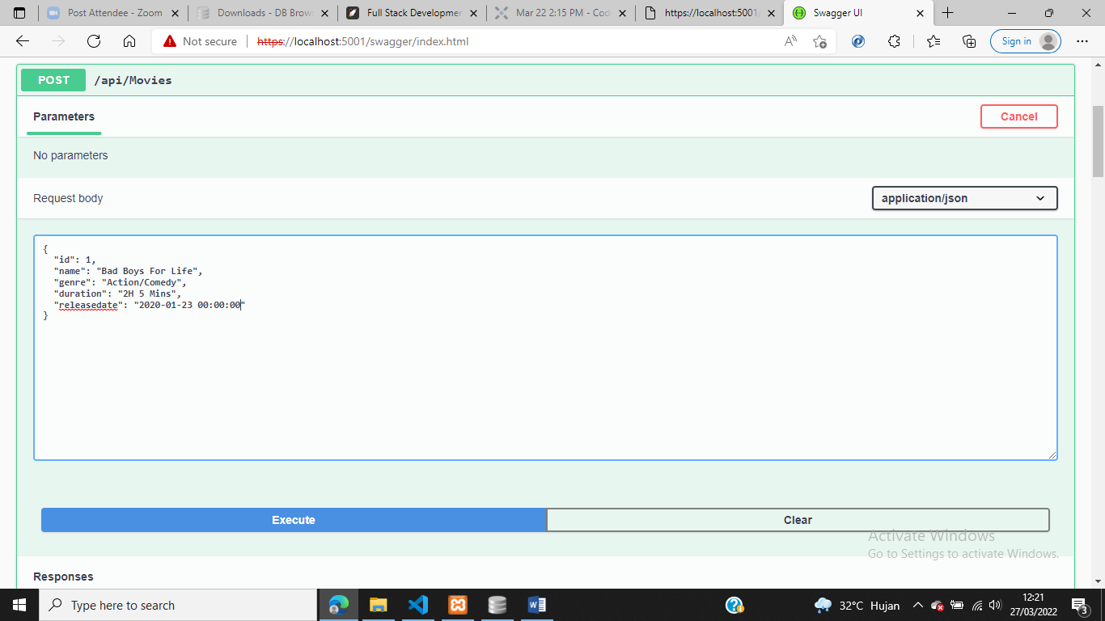

***Hasil :***

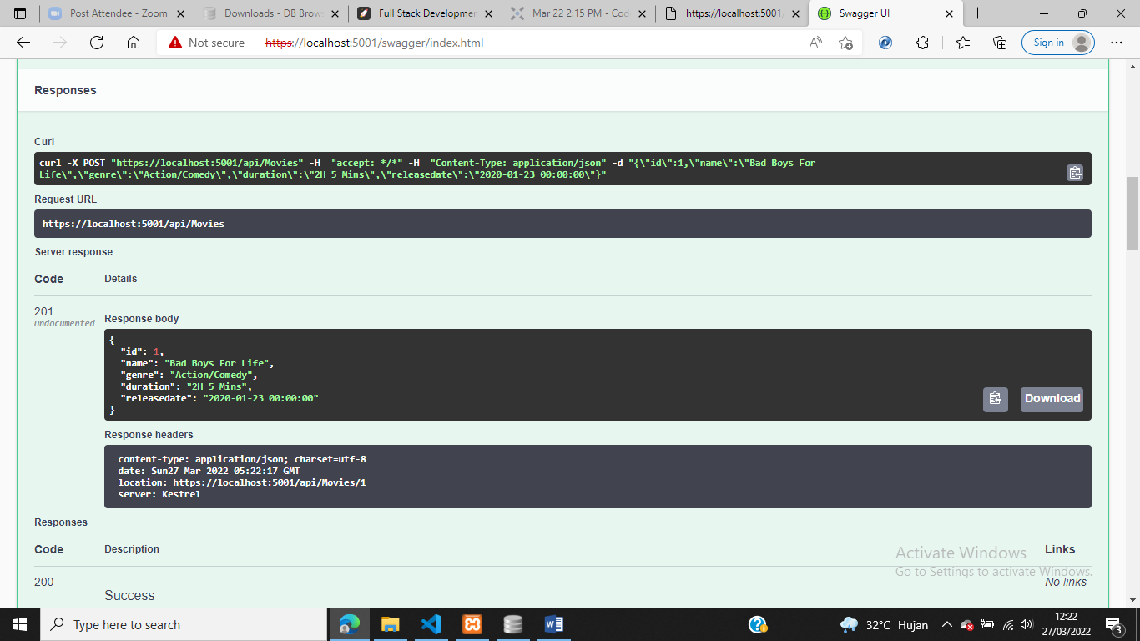

***Setelah Semua Data Di Masukan, Coba GET Movies Kembali***

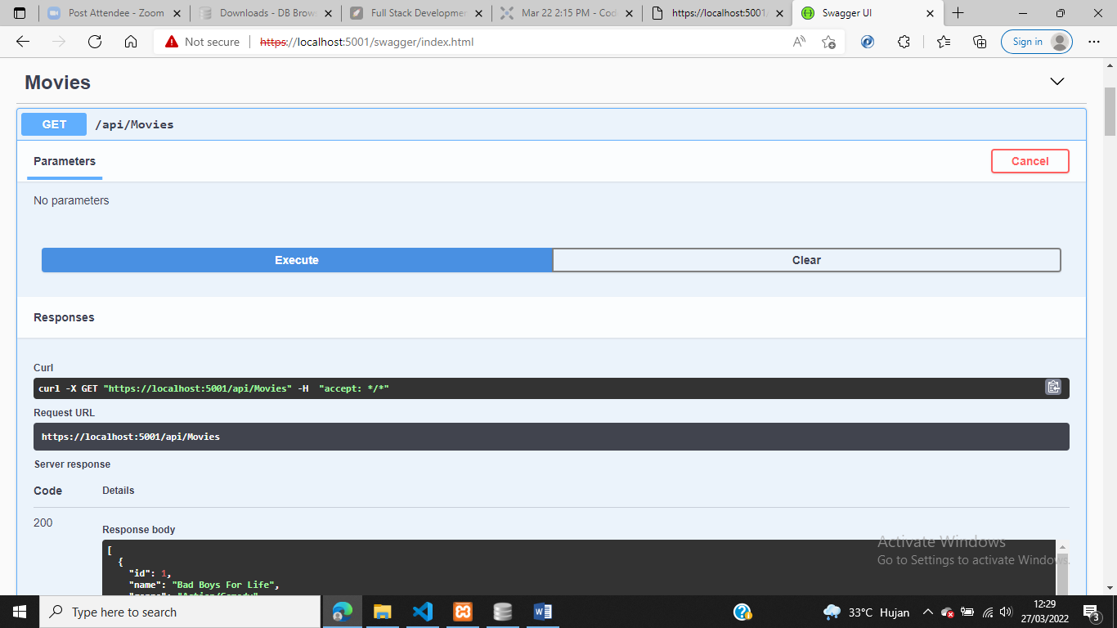

***Hasilnya Semua Data Akan Muncul :***

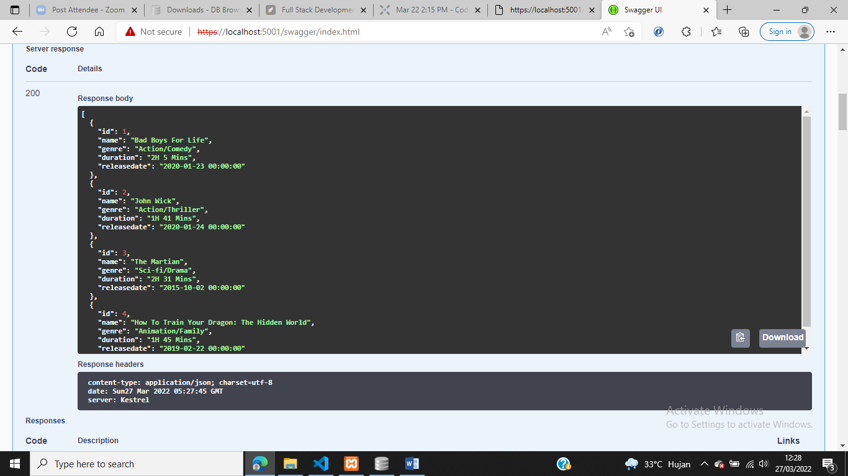

**Lihat Data Di API**

**Link :** <https://localhost:5001/api/movies>

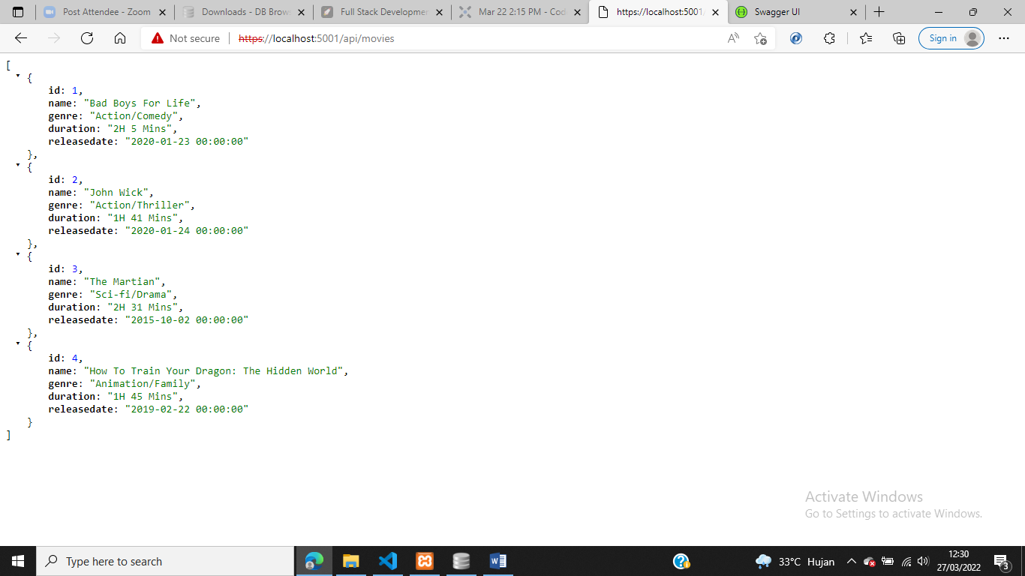

**Lihat Data Di SQLite**

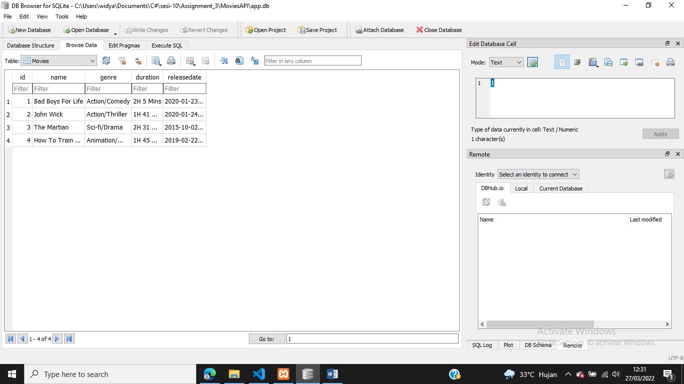

1. **GET**

**GET MOVIES BERDASARKAN ID : 4**

**Link :** <https://localhost:5001/api/Movies/4>

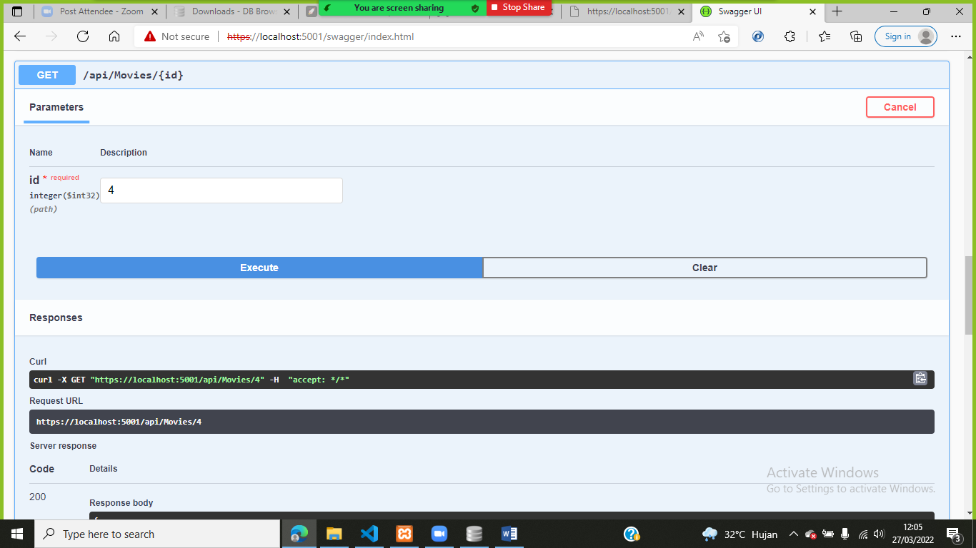

***Hasil :***

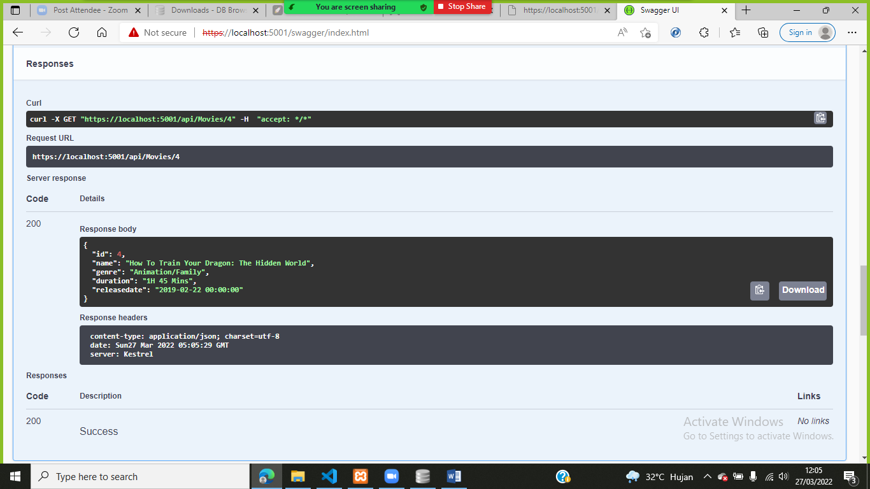

1. **PUT**

**PUT Berdasarkan ID = 2**

***Update Menjadi :***

* Nama : Spiderman
* Duration : 1H 20 Mins,
* Releasedate : 2020-10-26 00:00:00

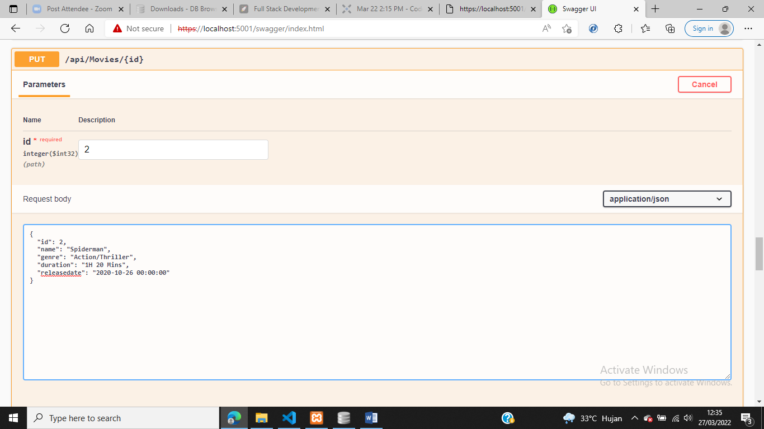

***Lalu Coba GET berdasarkan {id}***

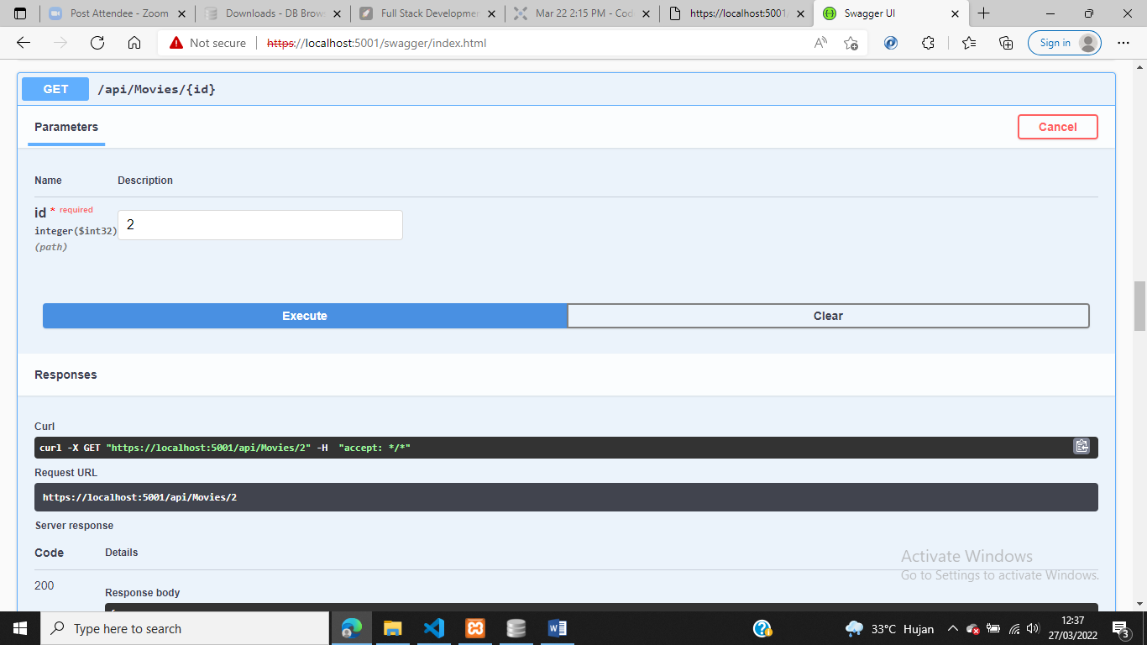

***Hasil :***

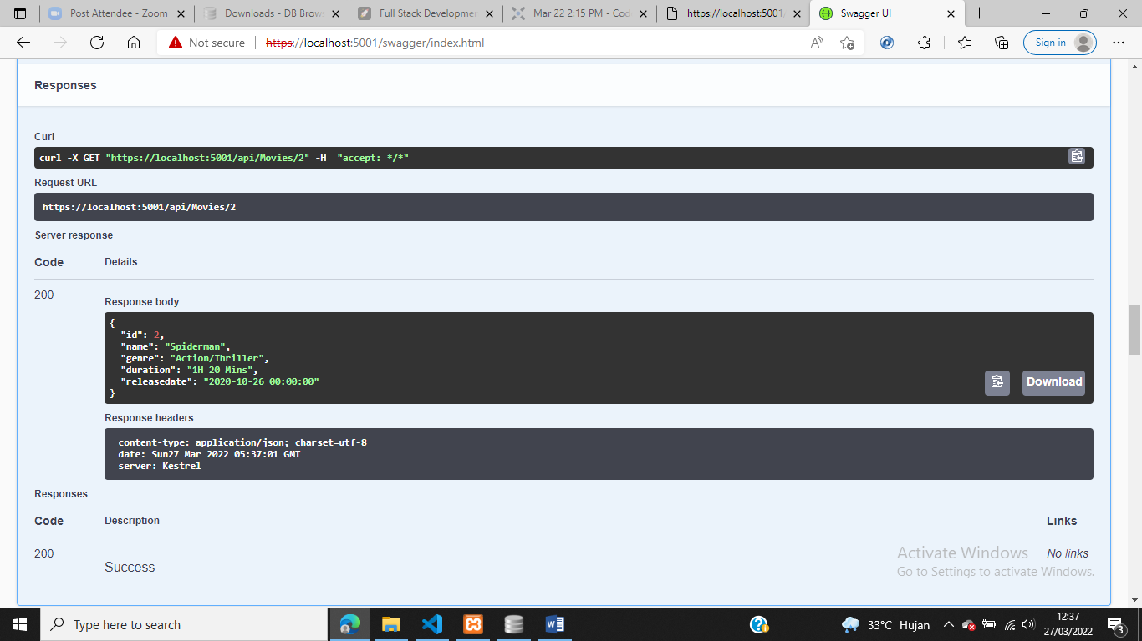

**Data Berhasil Di Ubah.**

**Lihat Kembali Di API**

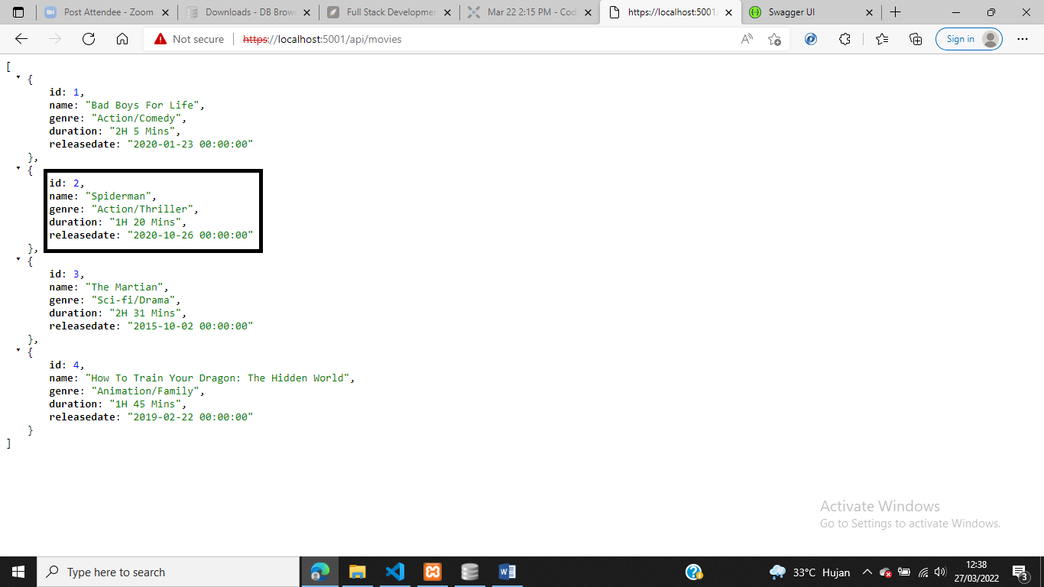

**Data Berhasil Di Ubah**

1. **DELETE**

***Sekarang Coba Perintah Delete Dengan Menghapus ID = 4***

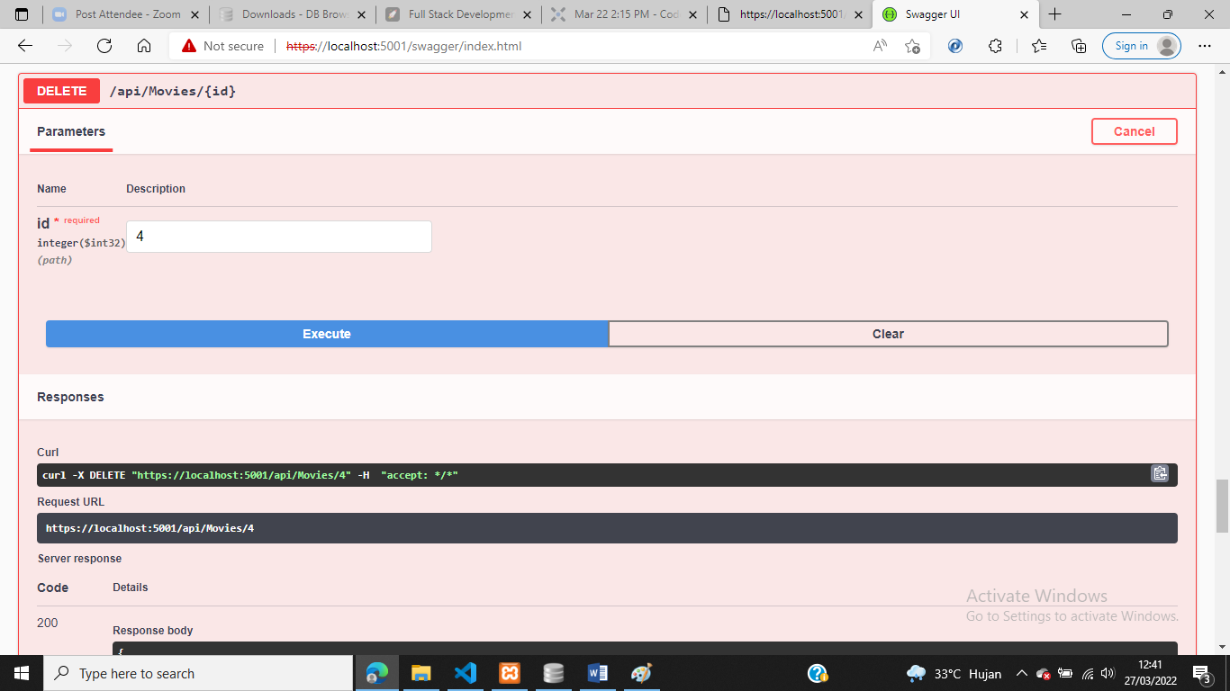

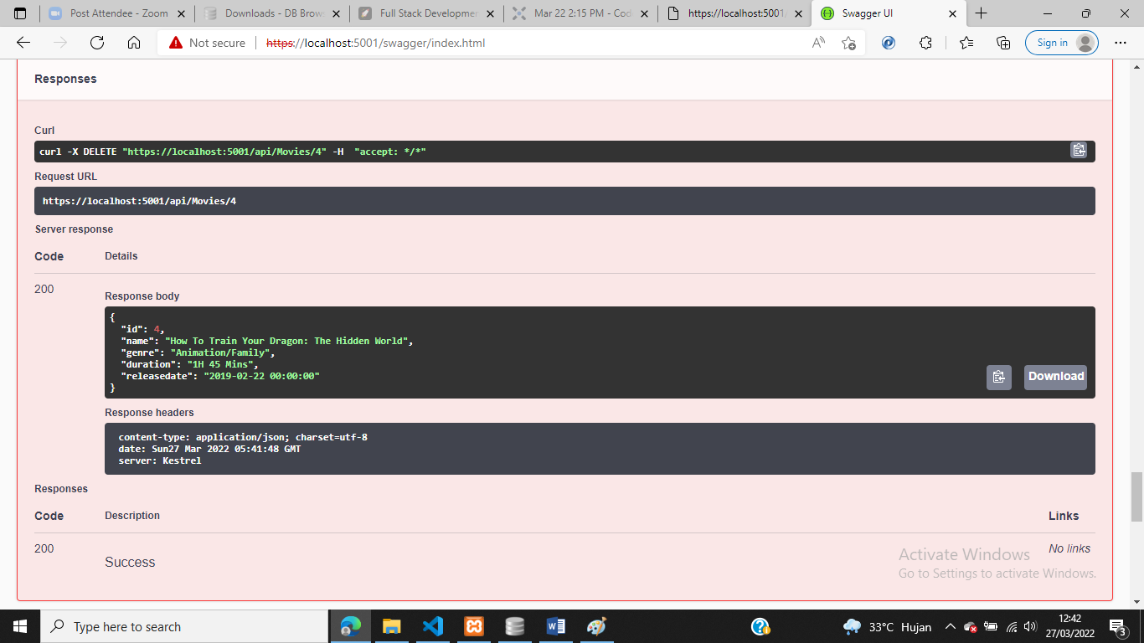

Delete Succes.

**Lihat Kembali Pada Web API**

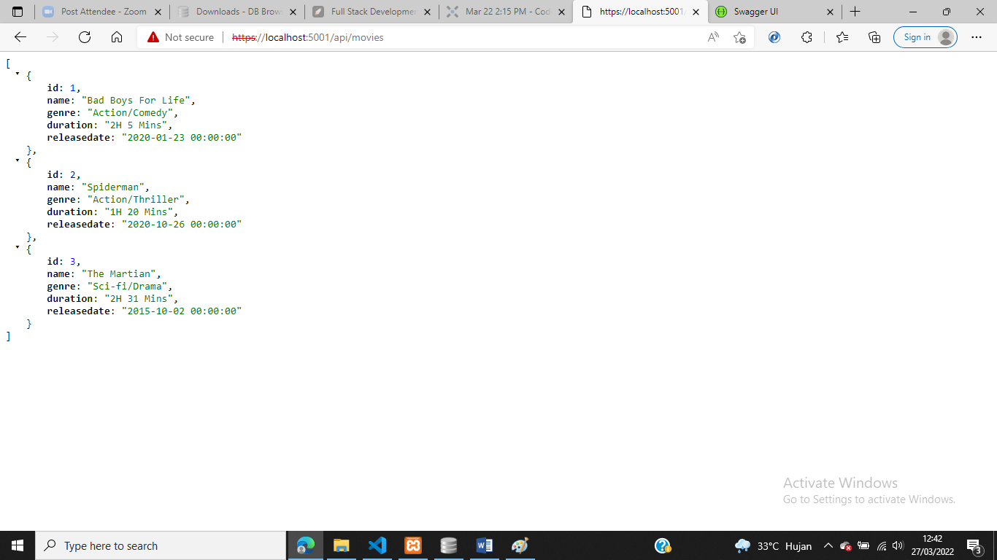

***Data Dengan ID = 4 Sudah Berhasil Di Hapus.***

**Cek Data Di Swagger**

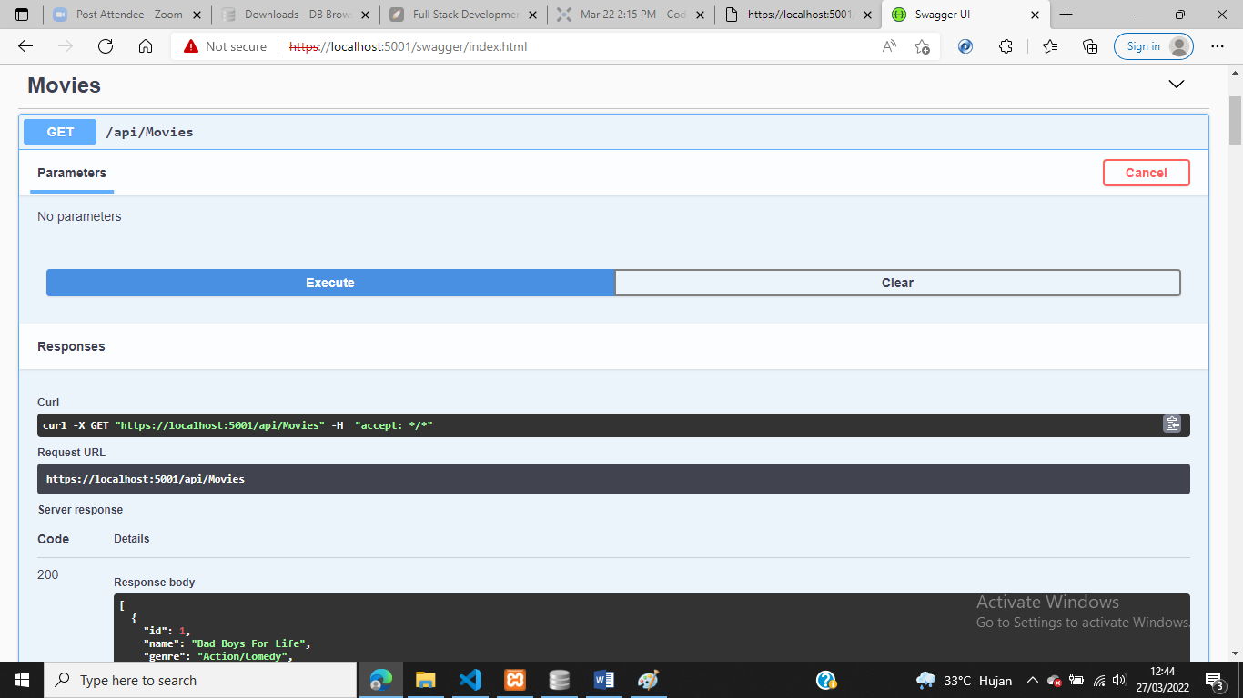

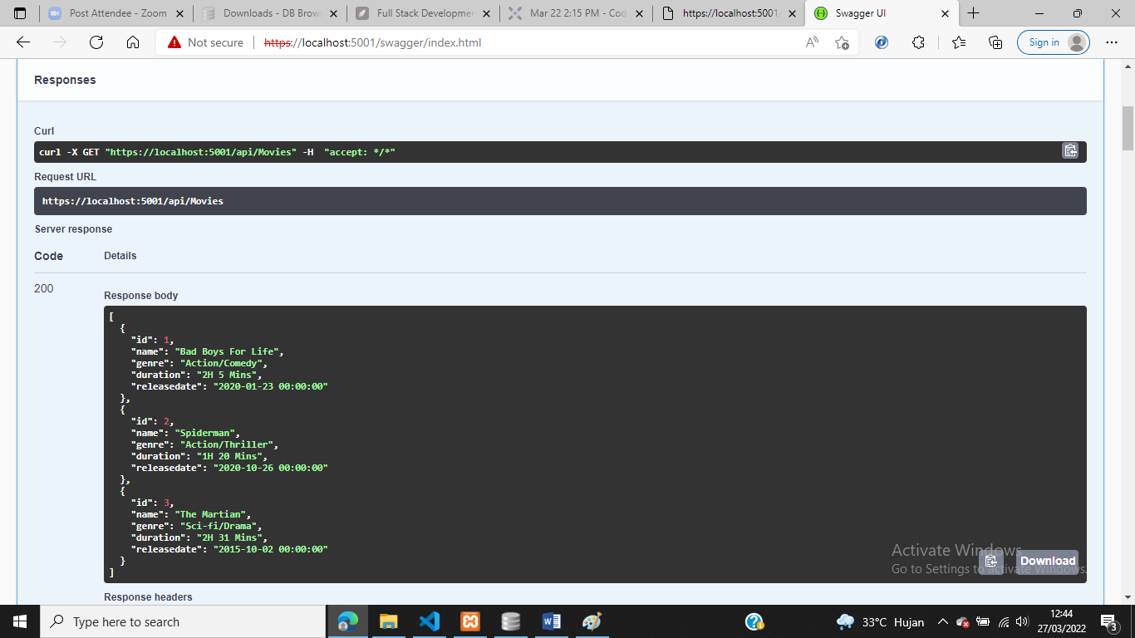

***Data Dengan ID = 4 Sudah Berhasil Di Hapus.***